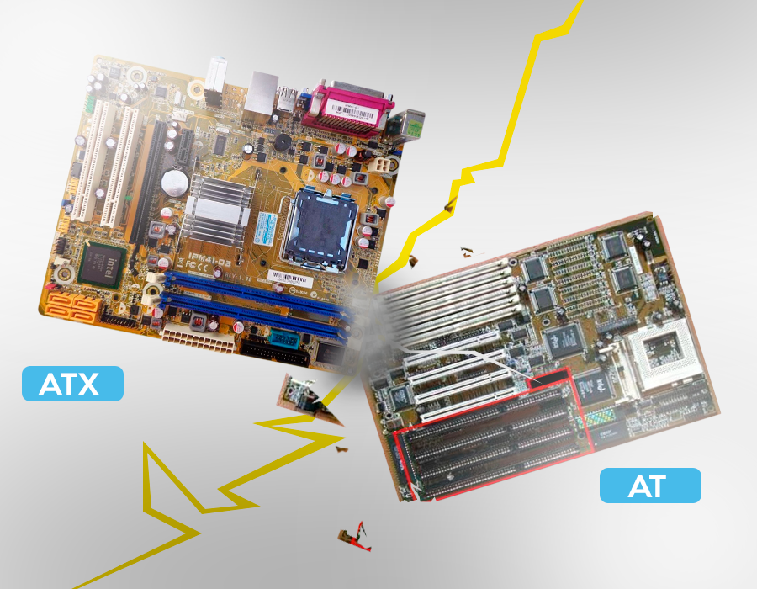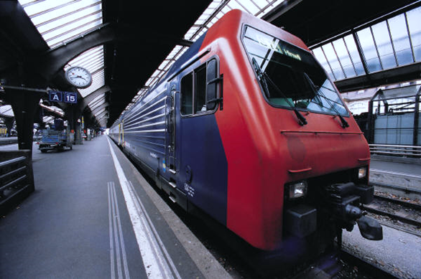

**Pablo Hormigo González**

1.9 PLACAS AT/ATX

|  |  |  |
| --- | --- | --- |
|  | **Diferencias** | **Semejanzas** |
| **Placas AT** | - El microprocesador se ubica lejos de la fuente de alimentación.  - La memoria se ubica justo debajo de la fuente de alimentación.  - Suelen incluir zócalos para memoria EDO de 72 contactos y SDRAM de 168.  - Dos conectores de 12 pines para alimentar la tarjeta madre.  - Las conexiones de discos duros IDE y discos flexibles se ubican en zonas poco accesibles.  - Los conectores de periféricos, excepto el teclado, se ubican en el interior, juntándose una gran cantidad de cables.  - No distinguen mediante colores los conectores de la placa madre.  - Se apagan cuando se pulsa el botón de apagar. | - Los slots de expansión se ubican en la misma posición. |
| **Placas ATX** | - El microprocesador se ubica justo debajo de la fuente de alimentación.  - Disponen de mecanismos para favorecer la refrigeración.  - La memoria se ubica entre el microprocesador y los slots de expansión.  - Sólo incorporan zócalos para SDRAM de 168 contactos.  - Conector de 20 pines para la alimentación.  -Las conexiones de discos duros IDE y discos flexibles se ubican en zonas amplias y accesibles.  - Las conexiones para los periféricos se ubican en un lateral de la placa, saliendo directamente al exterior.  - Tienen un estándar de colores para los diferentes conectores de la placa madre.  - Se apagan cuando la placa madre y el sistema operativo lo deciden. | - Los slots de expansión se ubican en la misma posición. |

## **Conclusiones**

Podemos apreciar una gran cantidad de diferencias entre las placas AT y las ATX frente a las pocas semejanzas que existen entre ellas (en este trabajo solo se ha encontrado 1), ya que la ATX fue creada para resolver el problema que las AT tenían a la hora de miniaturizar sus modelos.